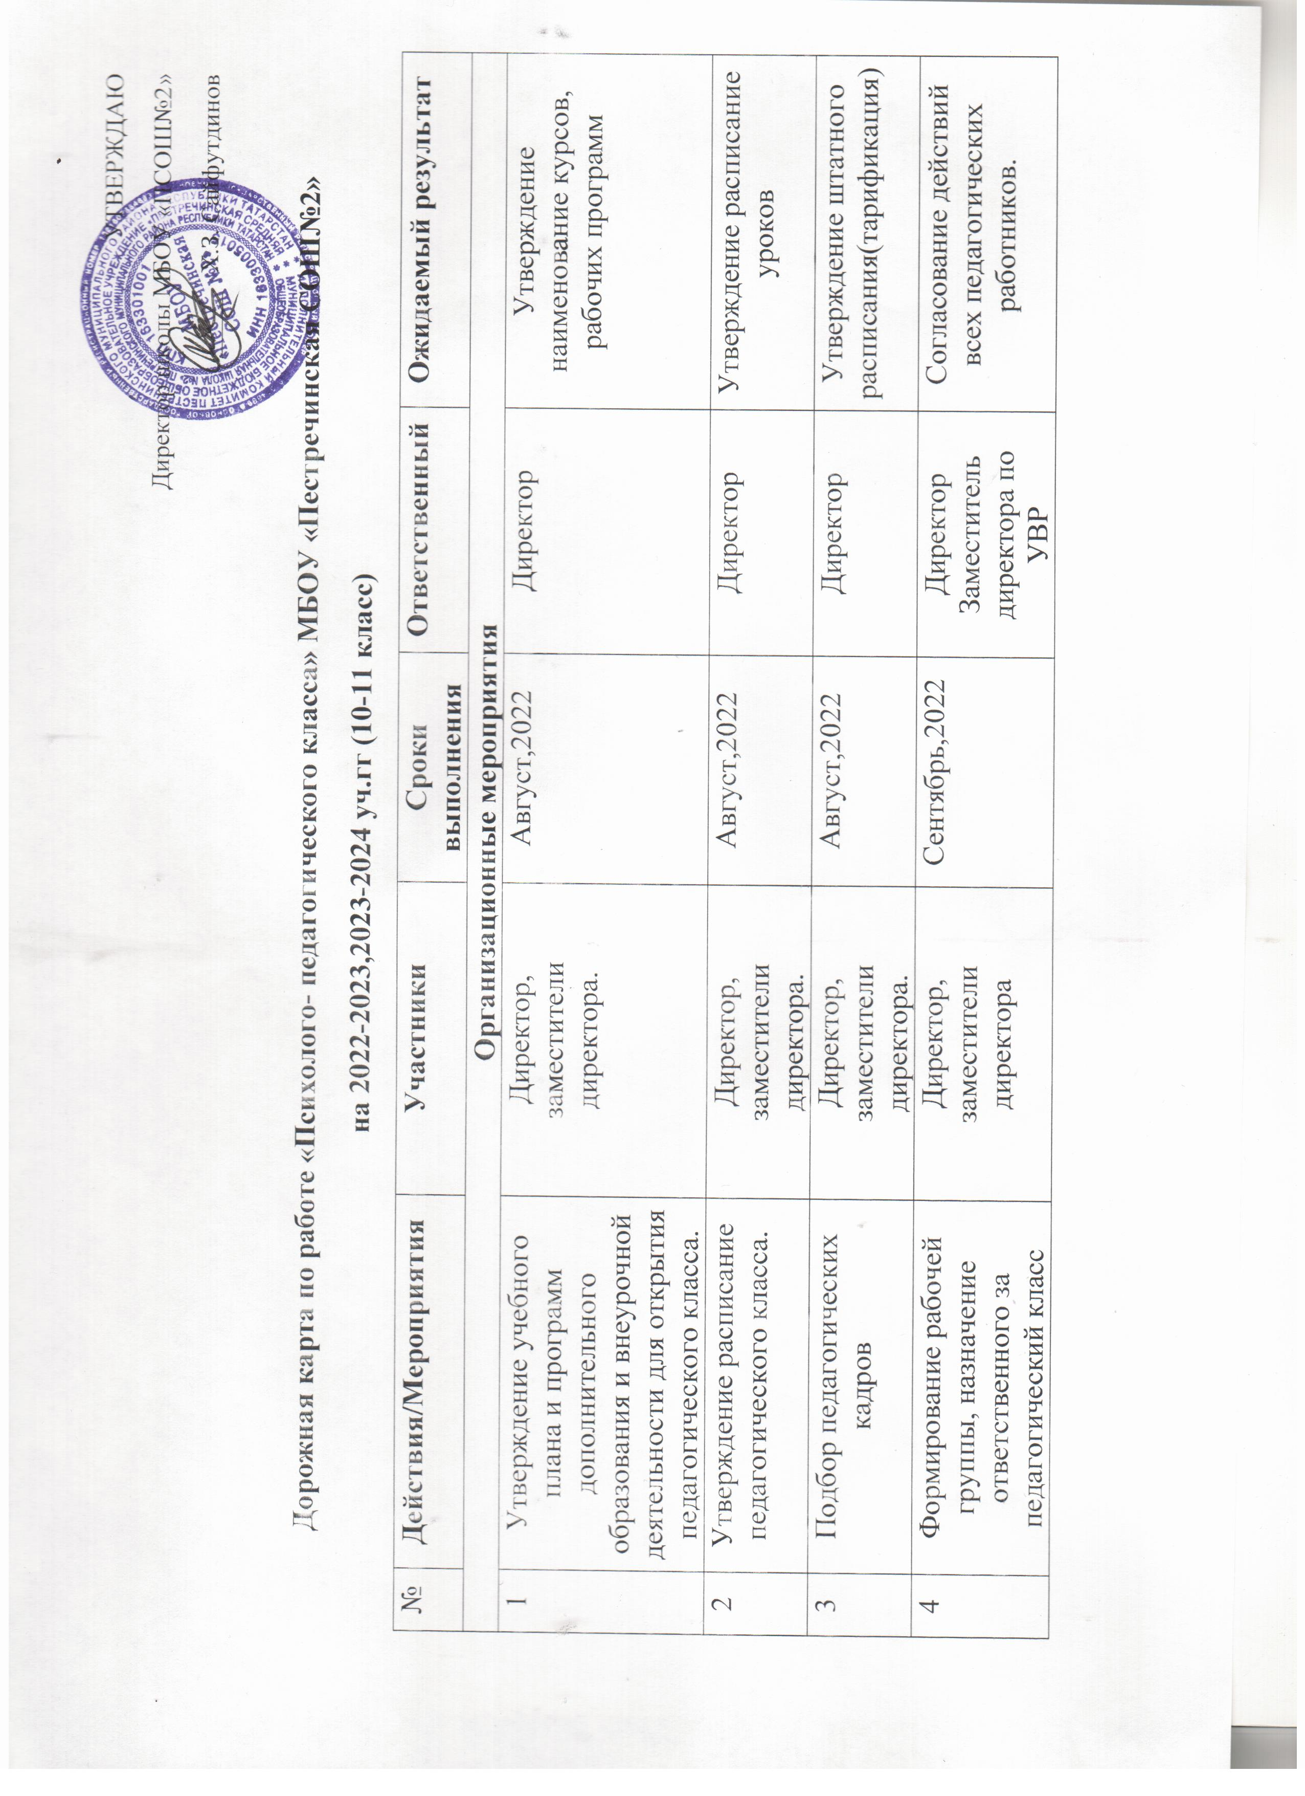
5 | Проведение родительского собрания учащихся «Педагогического класса» | Директор, заместители директора  Классный руководитель,  Педагогические работники, родители и обучающиеся | Сентябрь,2022 | Директор  Заместитель директора по УВР,ВР | Информирование родителей о педагогическом классе.
  Организация образовательного процесса
6 | Заполнение раздела «Педагогический класс» на официальном сайте школы. | директор, заместитель директора по ВР | Сентябрь,2022 | Заместитель директора по ВР | Информационное сопровождение работы «Педагогического класса»
7 |  | Обучающиеся  Классный руководитель | Октябрь ,2022 | Заместитель директора по ВР
  Посвящение «Педагог будущего», Флешмоб. Педагогический квест.
  Знакомство с учащимися педагогического класса
8 | Заседание методического совета школы. Круглый стол «Педагогический класс в пространстве школьного образования | руководители образовательных организаций, методисты МБУ»ОО», преподаватель КФУ  г. Казани | Октябрь ,2022 | Директор  Заместитель директора по УВР, ВР | Утверждение дорожной карты по работе педагогического класса.
9 | Проведение курсов по подготовке к промежуточной предпрофессиональной аттестации обучающиеся | Обучающиеся, педагогические работники, сотрудники, преподаватели КФУ | В течение учебного года | Педагогические работники | Развитие содержания профильного образования
10 |  |  | В течение учебного года | Заместитель директора по содержанию образования | Развитие содержания профильного образования
  Проведение совместных занятий учащихся педагогического класса со студентами КФУ в рамках направления «Педагогическое образование» (онлайн)
  Обучающиеся, педагоги образовательных организаций, научные сотрудники, преподаватели, студенты, магистранты КФУ
11 | Участие обучающихся во Всероссийской олимпиаде школьников, Республиканской олимпиаде школьников | Обучающиеся | В течение учебного года (по графику) | Заместитель директора по содержанию образования | Достижение высоких результатов обучающихся во Всероссийской олимпиаде школьников, Республиканской олимпиаде школьников, наличие призеров и победителей.
12 | Участие обучающихся в конкурсах проектных и исследовательских работ | Обучающиеся | В течение учебного года | Заместитель директора по содержанию образования | Достижение высоких результатов обучающихся в конкурсах проектных и исследовательских работ, наличие призеров и победителей.
13 | Участие во Всероссийской ( с международным участием) научной конференции учащихся педагогического класса имени Н.И. Лобачевского на базе КФУ | Образовательные организации общего, среднего профессионального и высшего образования | По графику | Заместитель директора по УВР | Развитие содержания профильного образования социально –экономической направленности
14 | Каникулы с Казанским Федеральным Университетом | Обучающиеся, студенты КФУ, научные сотрудники, преподаватели вузов | январь2023 г.  июнь 2024 г. | Классный руководитель | Развитие содержания профильного образования социально –экономической направленности.
15 | Создание и оформление портфолио обучающихся с целью развития индивидуальной траектории формирования педагогических компетенций | Обучающиеся проекта, педагогические работники | В течение учебного года | Классный руководитель | Индивидуальное портфолио обучающихся
 | Социальное партнерство
16 | Осуществление профориентационной деятельности по знакомству обучающихся с профессиями, требующими педагогических компетенций | Педагогические работники | В течение учебного года | Заместитель директора по ВР | Администрация Развитие содержания профильного образования социально –экономической направленности
17 | Участие в волонтерской и добровольческой деятельности ( Приют «Шатлык» ,ДОУ» | Классный руководитель  Педагогические работники | В течение учебного года | Заместитель директора по УВР | Развитие содержания профильного образования
18 | Формирование списка организаций, заключение соглашений о сотрудничестве образовательные организации | Директор, заместители директора | Сентябрь - октябрь 2022 г | Администрация школы | Соглашения о сотрудничестве, совместные мероприятия с другими организациями
 | Профориентационная работа
19 | Реализация программы «Профессиональное обучение без границ» | Образовательные организации общего, среднего профессионального и высшего образования | В течение учебного года | Классный руководитель  Зам. директора по ВР | Повышение количества обучающихся новых педагогических классов.
20 | Реализация программы «Наставник» | Общеобразовательные организации | В течение учебного года | Педагог – организатор  Зам. директора по ВР | Повышение количества обучающихся новых педагогических классов.
21 | Реализация программы »Конструктив» психологическое сопровождение учащихся. | Общеобразовательные организации, учреждения психологического сопровождения. | В течение учебного года | Педагог-психолог  Зам. директора по ВР | Повышение психологического настроя обучающихся педагогических классов
 | Повышение квалификации педагогов
22 | Повышение квалификации педагогических работников осуществляющие работу в педогогических классах | Педагогические работники | В течение учебного года | Администрация школы | Развитие профессиональных компетенций педагогов
23 | Участие учителей в профессиональных конкурсах научно – методических мероприятиях | Педагогические работники | В течение учебного года | Заместители директора | Развитие профессиональных компетенций педагогов
24 | Участие педагогов в обучающих семинарах | Педагогические работники | В течение учебного года | Заместители директора | Развитие профессиональных компетенций педагогов
 | Планируемые результаты
25 | Формирование педагогических компетенций, мотиваций к педагогической деятельности. Знания, умения. навыки педагогической деятельности. | Педагогические работники, научные сотрудники, преподаватели КФУ, | Май 2024 | Заместитель директора по УВР | Учет индивидульных достижений учащихся педагогических классов.

